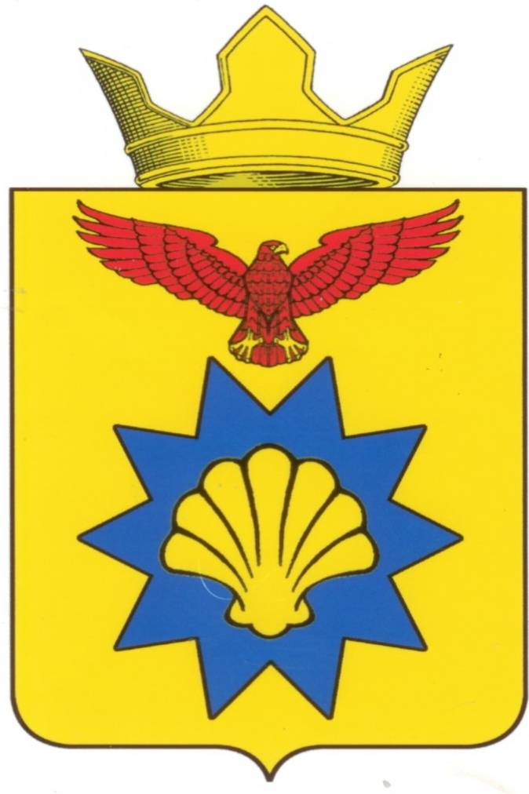

**ВОЛГОГРАДСКАЯ ОБЛАСТЬ**

**ПАЛЛАСОВСКИЙ МУНИЦИПАЛЬНЫЙ РАЙОН**

**ЭЛЬТОНСКИЙ СЕЛЬСКИЙ СОВЕТ**

**РЕШЕНИЕ**

**от «30» декабря 2020 года п. Эльтон № 37/1**

**«Об установлении размеров должностных окладов, а также размеров ежемесячных и иных дополнительных выплат главе Эльтонского сельского поселения и муниципальным служащим администрации Эльтонского сельского поселения на 2021 год»**

В соответствии с законом Волгоградской области № 1626-ОД от 11.02.2008г. «О некоторых вопросах муниципальной службы в Волгоградской области», на основании постановления Администрации Волгоградской области от 27.01.2020 г. № 16-п «Об установлении нормативов формирования расходов на содержание органов местного самоуправления муниципальных образований Волгоградской области и нормативов формирования расходов на оплату труда депутатов, выборных должностных лиц местного самоуправления и муниципальных служащих муниципальных образований Волгоградской области на 2020 год», руководствуясь статьей 7 Федерального закона от 06.10.2003 №131-ФЗ «Об общих принципах организации местного самоуправления в Российской Федерации», Эльтонский сельский Совет

**РЕШИЛ:**

1. Установить размеры и условия оплаты труда Главы Эльтонского

сельского поселения, осуществляющего свои полномочия на постоянной основе согласно приложению № 1.

1. Установить размеры должностных окладов муниципальных служащих

Эльтонского сельского поселения согласно приложению № 2.

1. Установить размеры ежемесячных и иных дополнительных выплат и

порядок их осуществления для муниципальных служащих Эльтонского сельского поселения согласно приложению №3.

4. Отменить решение Эльтонского сельского Совета от 30.12.2019 № 44 «Об установлении размеров должностных окладов, а также размеров ежемесячных и иных дополнительных выплат главе Эльтонского сельского поселения и муниципальным служащим администрации Эльтонского сельского поселения».

5. Настоящее Решение вступает в силу с 01 января 2021 года и подлежит официальному опубликованию (обнародованию).

**И.о. главы Эльтонского**

**сельского поселения Уразгалиева Р.К.**

Рег. № 61/2020

Приложение № 1

к решению Эльтонского сельского Совета от

«30» декабря 2020 г. № 37/1 «Об установлении размеров

должностных окладов, а также размеров

ежемесячных и иных дополнительных выплат

главе Эльтонского сельского поселения и

муниципальным служащим администрации

Эльтонского сельского поселения на 2021 год»

**Размеры и условия оплаты труда**

**Главы Эльтонского сельского поселения, осуществляющего свои полномочия на постоянной основе**

1. Оплата труда Главы Эльтонского сельского поселения, осуществляющего свои полномочия на постоянной основе состоит из должностного оклада и дополнительных выплат, размер которых устанавливается Эльтонским сельским Советом.

2. Должностной оклад Главы Эльтонского сельского поселения устанавливается в следующем размере:

Наименование должности Оклад,

Глава Эльтонского

сельского поселения 11864,49 руб.

3.Дополнительные выплаты включают в себя:

1) ежемесячные дополнительные выплаты, исчисляемые от размера ежемесячного должностного оклада с применением коэффициента - 2,5;

2) ежемесячное денежное поощрение в размере 33 процентов должностного оклада;

3) единовременную дополнительную выплату при предоставлении ежегодного оплачиваемого отпуска в размере одного ежемесячного денежного вознаграждения, состоящего из должностного оклада и дополнительных выплат;

4) дополнительную единовременную выплату по итогам службы за год в размере двух должностных окладов;

5) дополнительную выплату в виде материальной помощи в размере двух должностных окладов.

Приложение № 2

к решению Эльтонского сельского Совета от

«30» декабря 2020 г. № 37/1 «Об установлении размеров

должностных окладов, а также размеров

ежемесячных и иных дополнительных выплат

главе Эльтонского сельского поселения и

муниципальным служащим администрации

Эльтонского сельского поселения на 2021 год»

**Размеры**

**должностных окладов муниципальных служащих**

**Эльтонского сельского поселения**

Наименование должности Оклад, рублей

**Должности, замещаемые без ограничения срока полномочий**

**Главная группа должностей**

Заместитель Главы

Эльтонского сельского поселения 7917,37 руб.

**Старшая группа должностей**

Главный специалист 7453,47 руб.

Ведущий специалист 6775,88 руб.

**Младшая группа должностей**

Специалист I категории 5277,44 руб.

Приложение № 3

к решению Эльтонского сельского Совета от

«30» декабря 2020 г. № 37/1 «Об установлении размеров

должностных окладов, а также размеров

ежемесячных и иных дополнительных выплат

главе Эльтонского сельского поселения и

муниципальным служащим администрации

Эльтонского сельского поселения на 2021 год»

**Размеры ежемесячных и иных дополнительных выплат и порядок их**

**осуществления для муниципальных служащих**

**Эльтонского сельского поселения**

Настоящий Порядок разработан в соответствии с Законом Волгоградской области от 11.02.2008 № 1626-ОД "О некоторых вопросах муниципальной службы в Волгоградской области», постановлением Администрации Волгоградской области от 27.01.2020 г. № 16-п «Об установлении нормативов формирования расходов на содержание органов местного самоуправления муниципальных образований Волгоградской области и нормативов формирования расходов на оплату труда депутатов, выборных должностных лиц местного самоуправления и муниципальных служащих муниципальных образований Волгоградской области на 2020 год» и регулирует отношения, связанные с оплатой труда муниципальных служащих Эльтонского сельского поселения.

**1. Ежемесячные и иные дополнительные выплаты муниципальным служащим Эльтонского сельского поселения**

1.1.  К должностному окладу муниципального служащего устанавливаются следующие ежемесячные и иные дополнительные выплаты:

1) ежемесячная надбавка к должностному окладу за выслугу лет в зависимости от стажа муниципальной службы;

2) ежемесячная надбавка к должностному окладу за особые условия муниципальной службы;

3) денежное поощрение:

а) по итогам службы за год в зависимости от личного вклада муниципального служащего в общие результаты работы в размере двух должностных окладов;

б) ежемесячное денежное поощрение в размере 33 процентов должностного оклада;

в) материальная помощь в размере двух должностных окладов с учетом ежемесячной надбавки к должностному окладу за классный чин.

4) ежемесячная надбавка к должностному окладу за классный чин.

**2.Размеры и условия установления и выплаты ежемесячных и иных дополнительных выплат муниципальным служащим Эльтонского сельского поселения**

2.1. Ежемесячная надбавка за выслугу лет в зависимости от стажа муниципальной службы.

2.1.1. Установление и выплата ежемесячной надбавки к должностному окладу за выслугу лет на муниципальной службе (далее – надбавка) муниципальному служащему в Эльтонском сельском поселении (далее – служащий) производится в целях материального стимулирования труда служащего за выслугу лет на муниципальной службе, привлечения квалифицированных специалистов в органы местного самоуправления, а также снижения текучести кадров.

2.1.2. Установление и выплата надбавки производится в пределах фонда оплаты труда работников органов местного самоуправления Эльтонского сельского поселения.

**Порядок исчисления стажа муниципальной службы для установления надбавки:**

2.1.2.1. В стаж (общую продолжительность) муниципальной службы для установления надбавки включаются периоды работы на должностях, установленных ст.25 Федерального закона от 02.03.2007 № 25 –ФЗ «О муниципальной службе в Российской Федерации».

2.1.2.2. Периоды работы службы (работы), включаемые в стаж муниципальной службы, суммируются независимо от сроков перерыва в службе (работе).

2.1.3. Основанием для установления надбавки или изменения ее размера

является правовой акт руководителя органа местного самоуправления Эльтонского сельского поселения.

Порядок начисления и выплаты надбавки:

2.1.3.1. Надбавка начисляется исходя из должностного оклада без учета других доплат и надбавок.

При временном заместительстве надбавка за выслугу лет назначается исходя из должностного оклада по занимаемой должности.

2.1.3.2. Надбавка выплачивается с момента возникновения права на назначение надбавки либо изменения ее размера.

2.1.3.3. Стаж муниципальной службы для установления надбавки исчисляется в календарном порядке (в годах, месяцах, днях) и определяется совместной комиссией органов местного самоуправления Эльтонского сельского поселения, который готовит Заключение об установлении стажа муниципальной службы, дающего право муниципальному служащему на получение ежемесячной надбавки к должностному окладу за выслугу лет на муниципальной службе (далее – Заключение).

Заключение утверждается руководителем кадровой службы или лицом, его заменяющим, и под роспись доводится до сведения служащего, которому устанавливается стаж муниципальной службы.

Заключение оформляется в двух экземплярах, один из которых хранится в соответствии с номенклатурой дел в кадровой службе, а второй приобщается к личному делу служащего.

2.1.3.4. Кадровая служба готовит проект правового акта по установлению размера надбавки или его изменению после достижения служащим необходимого стажа муниципальной службы и несет ответственность за своевременность пересмотра.

2.1.3.5.Основными документами, подтверждающими стаж муниципальной службы являются:

- трудовая книжка;

- при отсутствии трудовой книжки, а также в случаях, когда в трудовой книжке содержатся неправильные или неточные записи либо не содержатся записи об отдельных периодах деятельности, справки с места работы (службы), справки архивных учреждений, справки учебных заведений, выписки из приказов;

- военный билет в подтверждение стажа военной службы.

2.1.3.6. Служащему, проработавшему неполный календарный месяц в связи с увольнением или поступление на работу вновь, начисление и выплата надбавки производятся за фактически отработанное время в данном учетном месяце.

2.1.4. Установление надбавки производится дифференцированно в зависимости от стажа муниципальной службы, дающего право на установление этой надбавки.

2.1.5. Надбавка устанавливается в процентах от должностного оклада в следующих размерах:

при стаже муниципальной службы:

от 1 до 5 лет - 10 процентов;

от 5 до 10 лет - 15 процентов;

от 10 до 15 лет - 20 процентов;

свыше 15 лет - 30 процентов.

**2.2. Ежемесячная надбавка за особые условия муниципальной службы по соответствующим должностям муниципальной службы**

2.2.1. Установление и выплата ежемесячной надбавки к должностному окладу за особые условия муниципальной службы (далее – надбавка) муниципальному служащему в Эльтонском сельском поселении (далее – служащий) производится в целях материального стимулирования труда служащего за особые условия муниципальной службы.

Порядок установления и выплаты надбавки:

2.2.1.1. Основными критериями для установления надбавки служащему являются:

- исполнение функциональных обязанностей в условиях, отличающихся сложностью, срочностью и повышенным качеством работ, особым режимом и графиком работы;

- привлечение к выполнению непредвиденных, особо важных и ответственных работ;

- высокая ответственность при исполнении должностных обязанностей;

- компетентность в принятии управленческих решений.

2.2.1.2. Размер надбавки определяется в зависимости от установленных в пункте 2.2.1.1. настоящего Порядка критериев и составляют:

- по главным должностям муниципальной службы – от 100 до 120 процентов должностного оклада;

- по старшим должностям муниципальной службы (главные специалисты) – до 70 процентов должностного оклада;

- по старшим должностям муниципальной службы (ведущие специалисты) – до 50 процентов должностного оклада;

- по младшим должностям муниципальной службы – до 50 процентов должностного оклада.

2.2.1.3. Размер надбавки может быть увеличен, уменьшен в пределах, установленных п. 2.2.1.2., в случаях изменения степени выполнения критериев, установленных в пункте 2.2.1.1. настоящего Порядка. Изменение размера надбавки вносится персонально по каждому служащему руководителем органа местного самоуправления. При получении его одобрения, кадровая служба готовит проект правового акта.

2.2.1.4. Служащему, проработавшему неполный календарный месяц в связи с увольнением или поступлением на работу вновь, начисление и выплата надбавки производится за фактически отработанное время в данном учетном месяце.

2.2.2. Установление и выплата надбавки производится в пределах фонда оплаты труда работников органов местного самоуправления Эльтонского сельского поселения.

2.2.3. Основанием для установления надбавки, повышения или снижения ее размера является правовой акт руководителя органа местного самоуправления Эльтонского сельского поселения.

**2.3.Премия по итогам службы за год**

2.3.1. Установление и выплата премии по итогам за год (далее – премия) муниципальному служащему в Эльтонском сельском поселении (далее – служащий) производится в целях материального поощрения за качественное и своевременное выполнение своих обязанностей, соблюдение служебной дисциплины.

2.3.2. Премия выплачивается в размере двух должностных окладов при наличии экономии фонда оплаты труда, в зависимости от личного вклада служащего в общие результаты работы.

2.3.3. Решение о премировании служащих оформляется правовым актом руководителя органа местного самоуправления Эльтонского сельского поселения.

**2.4.****Ежемесячное денежное поощрение**

2.4.1.Установление и выплата ежемесячного денежного поощрения к должностному окладу (далее – премия) муниципальному служащему в Эльтонском сельском поселении (далее – служащий) производится в целях повышения ответственности за качественное и своевременное выполнение своих обязанностей, предусмотренных должностными инструкциями, соблюдение служебной дисциплины.

2.4.2. Премия выплачивается служащим в размере 33 процентов от должностного оклада ежемесячно.

2.4.3. Служащие, допустившие нарушение своих должностных обязанностей или трудовой дисциплины, могут быть лишены премии полностью или частично на основании правового акта руководителя органа местного самоуправления.

2.4.4. Полное или частичное лишение премии производится в тот отчетный период, в котором было совершено упущение.

2.4.5. Решение о полном или частичном лишении премии служащего оформляется правовым актом органа местного самоуправления Эльтонского сельского поселения с обязательным указанием причины.

**2.5.Материальная помощь**

2.5.1. Материальная помощь – это единовременная выплата муниципальному служащему (далее – служащему), производится в пределах фонда оплаты труда работников органа местного самоуправления Эльтонского сельского поселения.

Порядок единовременной выплаты и ее размер.

2.5.1.1. Единовременная выплата производится один раз в год в размере двух должностных окладов с учетом ежемесячной надбавки к должностному окладу за классный чин.

2.5.1.2. Не использованная служащим в течение календарного года единовременная выплата выплачивается до 25 декабря текущего года пропорционально отработанному времени.

2.5.1.3. Служащему, не отработавшему полного календарного года и уволенному в связи с призывом (поступлением) на военную службу, прекращением полномочий, уходом в отставку, переводом на другую муниципальную, гражданскую службу, поступлением в учебные заведения и курсы повышения квалификации с отрывом от работы, окончанием трудового договора, осуществлением мероприятий по сокращению численности или штата, реорганизации или ликвидации структурного подразделения, увольнением по собственному желанию, единовременная выплата производится пропорционально фактически отработанному в году увольнения времени из расчета 1/12 годового размера единовременной выплаты за каждый полный отработанный календарный месяц.

2.5.1.4. Размер единовременной выплаты во всех случаях определяется

исходя из размера должностного оклада и ежемесячной надбавки к должностному окладу за классный чин, установленного на день выплаты.

2.5.2. Основанием для единовременной выплаты является правовой

акт руководителя органа местного самоуправления Эльтонского сельского поселения.

**2.6. Ежемесячная надбавка к должностному окладу за классный чин по соответствующим должностям муниципальной службы**

2.6.1. Размеры ежемесячной надбавки к должностному окладу за классный чин

Наименование должности Сумма надбавки

**Должности, замещаемые без ограничения срока полномочий**

Главная группа должностей

-муниципальный советник 1 класса 1948 руб.

-муниципальный советник 2 класса 1860 руб.

-муниципальный советник 3 класса 1770 руб.

Старшая группа должностей

- референт муниципальной службы 1 класса 1667 руб.

- референт муниципальной службы 2 класса 1550 руб.

- референт муниципальной службы 3 класса 1420 руб.

Младшая группа должностей

- секретарь муниципальной службы 1 класса 1300 руб.

- секретарь муниципальной службы 2 класса 870 руб.

- секретарь муниципальной службы 3 класса 430 руб.

2.6.2. Надбавка устанавливается со дня присвоения муниципальному

служащему классного чина.

2.6.3. Основанием для установления надбавки или изменения ее размера

является правовой акт руководителя органа местного самоуправления Эльтонского сельского поселения.

2.6.4. Служащему, проработавшему неполный календарный месяц в связи с увольнением или поступлением на работу вновь, начисление и выплата надбавки производятся за фактически отработанное время в данном

учетном месяце.